Novedades VYR

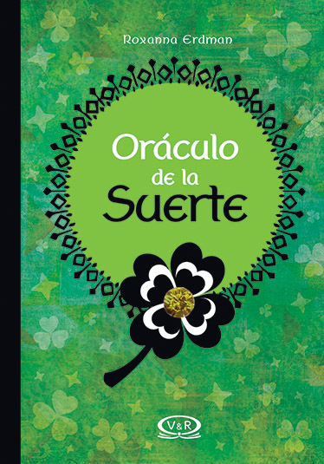
Oráculo de la Suerte
Autor: Roxanna Erdman
256 páginas
9 x 13 cm
Cód. interno: 55411
ISBN: 9789877472899
Precio: $7.563+ IVA

El Oráculo de la Suerte es muy fácil de usar: solo concéntrate en esa explicación que te está haciendo falta, en esa duda existencial que no te atreves a formular en voz alta, mientras estrechas este libro contra tu pecho o lo apoyas en tu frente: Luego, ábrelo al azar y ante tus ojos surgirá la respuesta impresa.
El guiño que necesitas para sentir apoyo aguarda entre estas páginas a que tu energía positiva y tu optimismo lo enciendan.
Por nuestra amistad
Autor: Rey Arlequín
48 páginas
16 x 12 cm
Cód. interno: 55408
ISBN: 9789877471656
Precio: $4.958 + IVA

Simpáticos, traviesos, inocentes, divertidos...Los personajes creados por Rey Arlequín relatan historias y anécdotas de verdaderos amigos. Un regalo para sonreír y recordar lo maravillosa que es la amistad.

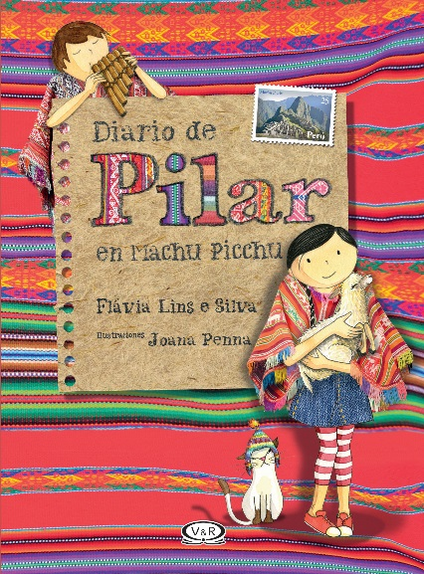
Diario de Pilar en Machu Picchu
Autor: Flávia Lins e Silva
168 páginas
14 x 19 cm
Cód. interno: 55417
ISBN: 9789877473063
Precio: $7.983 + IVA

¿Dónde se metió Samba, el gato de Pilar? ¡Eso es lo que ella y Breno deben averiguar! Sin dudarlo, ambos entran en la hamaca mágica y...la aventura comienza. En lo alto de las montañas del Perú, exploran la misteriosa Machu Picchu, la Ciudad Sagrada, y tratan de evitar que la joven Yma, elegida por el dios Sol, quede allí para siempre.
Mientras conocer las tradiciones y las leyendas de la civilización inca, Pilar, Breno y Samba viven momentos tan inolvidables como peligrosos: recorren las márgenes del río Urubamba, enfrentan al poderoso Sacerdote Supremo, se refugian en templos de piedra, prueban el delicioso choclo y la quinoa, y aprenden muchas palabras en quechua.
Si quieres saber más sobre Machu Picchu y los incas, ¡respira profundo y sumérgete en este fascinante viaje!
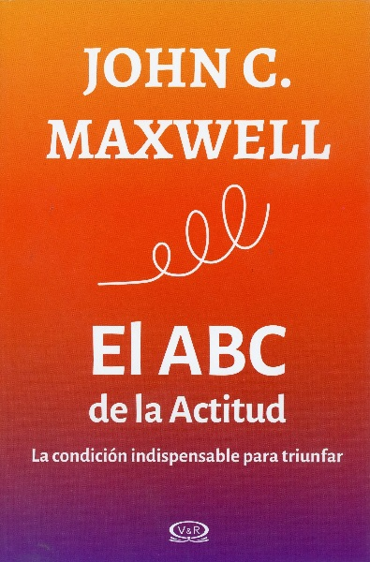
El ABC de la Actitud
Autor: John C. Maxwell
88 páginas
14 x 22 cm
Cód. interno: 55406
ISBN: 9789876129145
Precio: $6.891 + IVA

Durante una conferencia, John C. Maxwell, uno de los gurúes más destacados del liderazgo, preguntó a su audiencia: ¿Qué palabra describe lo que determina nuestra felicidad, aceptación, paz y éxito? Como respuesta, del público surgieron palabras como trabajo, educación, dinero, tiempo.
Finalmente alguien dijo “actitud”.
Un área tan importante de sus vidas constituía un pensamiento secundario para esas personas...y para casi todos nosotros. Sin embargo, es la fuerza principal que predispone a unos y destroza a otros, que determina si triunfamos o fracasamos.
Maxwell desarrolla en este libro la importancia que ha ido cobrando la actitud e inspira a adoptar aquella que ayude a un líder a pasar al siguiente nivel. ¡La actitud es contagiosa! ¡Asegúrate de que tu equipo esté contagiándose de la actitud correcta!

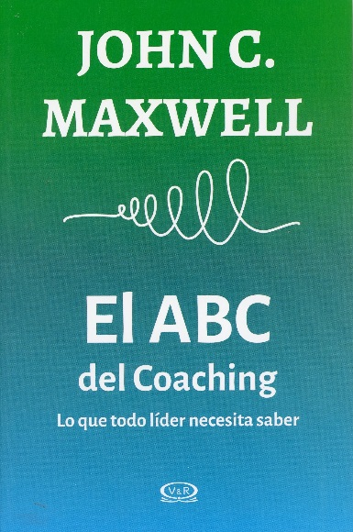
El ABC del Coaching
Autor: John C. Maxwell
136 páginas
14 x 22 cm
Cód. interno: 55405
ISBN: 9789876128360
Precio: $6.891 + IVA

Nunca te arrepentirás de haber invertido tiempo en la gente.
Lograr el éxito es una meta a la que todos aspiramos. Pero ayudar a los demás a alcanzarlo produces una satisfacción aún mayor.

En El ABC del Coaching, John C. Maxwell analiza las cualidades necesarias para convertirse en mentor, las maneras en las que se puede contribuir al desarrollo de otras personas y los beneficios que ambas partes obtienen en el proceso.
Una guía práctica para descubrir la alegría de ver crecer a los demás.

El ABC de las Relaciones
Autor: John C. Maxwell
104 páginas
14 x 22 cm
Cód. interno: 55414
ISBN: 9789876128827
Precio: $6.891 + IVA

Un liderazgo de excelencia está basado en relaciones excelentes.
La habilidad para relacionarse con su gente es de vital importancia para un líder. Solo a partir de ella logrará que compartan su sueño y lo sigan en la tarea de hacerlo realidad.

El ABC de las Relaciones propone una manera nueva, eficaz y sorprendente de relacionarse con los demás.
El álbum de mi Primera Comunión
Autor: Enriqueta Naón Roca y María Natalia Martínez
80 páginas
26,5 x 26,5 cm
Cód. interno: 55415
ISBN: 9789877470680
Precio: $14.286 + IVA

Atesora este álbum para recordar este día tan especial: tu primera comunión. Los recuerdos aquí guardados te acompañarán cada vez que quieras, por siempre.

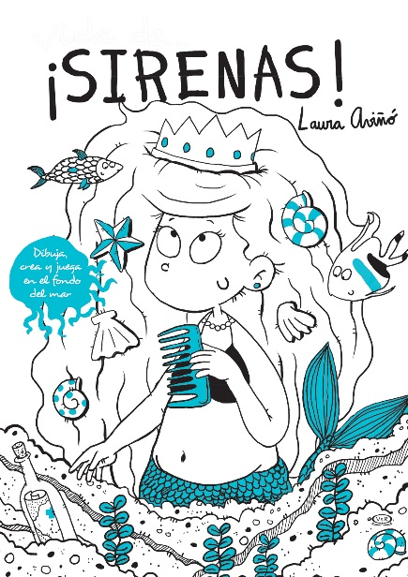
Vida de...¡Sirenas!
Autor: Laura Aviñó
24 páginas
30 x 42 cm
Cód. interno: 55410
ISBN: 9789877470376
Precio: $9.244 + IVA

Vida de… ¡SIRENAS! y… ¡de qué manera! ¿Conoces a esas legendarias criaturas que habitan en las profundidades del mar? ¡Son de lo más divertidas y traviesas! La ilustradora Laura Aviñó te invita a conocerlas a través de un montón de juegos y actividades: decorar caracoles y piedras preciosas, inventar peinados, dibujar monstruos marinos, recorrer laberintos, hacer cosquillas a los bañistas… ¡y mucho más! Las sirenas te están esperando para empezar a jugar y crear nuevos mundos marinos. ¡No te lo pierdas!

Vida de...¡Piratas!
Autor: Laura Aviñó
24 páginas
30 x 42 cm
Cód. interno: 55419
ISBN: 9789877470369
Precio: $9.244 + IVA

Vida de… ¡PIRATAS! y… ¡de qué manera! Te presentamos un libro lleno de retos: dibujar mapas de tesoros escondidos, cocinar la comida de la tripulación, diseñar garfios y sombreros pirata para cada ocasión, decorar y zurcir banderas y velas, dibujar tatuajes… ¡Una locura auténticamente pirata! La ilustradora Laura Aviñó te invita a descubrir, de la mano de una divertida y diversa tripulación, todo aquello que un pirata debe aprender, pero sobre todo, a dar rienda suelta a tu imaginación para colorear, dibujar y animar tu propio mundo pirata. ¡Al abordaje grumetes!

Imagine
Autor: John Lennon
32 páginas
24 x 28 cm
Cód. interno: 55418
ISBN: 9789877472851
Precio: $9.244 + IVA

Únete a esta palomita en su viaje por el mundo para difundir un mensaje de paz y amistad entre las aves de todo el planeta, de todos los tamaños y colores.
Con la letra de la inmortal canción de John Lennon y creado en colaboración con Amnistía Internacional, este libro conmovedor se atreve a imaginar un mundo en paz.

Novedades VRYA
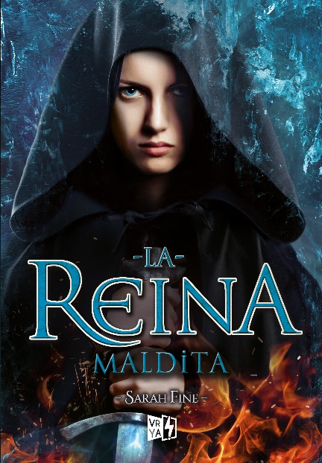
La reina maldita
Autor: Sarah Fine
480 páginas
15 x 21 cm
Cód. interno: 55407
ISBN: 9789877473049
Precio: $10.504 + IVA

Ella está maldita por la magia del hielo y del fuego. Y ahora, deberá luchar contra un enemigo invisible, que se encuentra en sus venas.

Ansa siempre fue una luchadora, desde pequeña peleó con los invasores que asesinaron a sus padres y la tomaron a ella como trofeo. También peleó por su lugar junto a Thyra, la hija de Lars, el Jefe Krigere. Peleó por tener un status como guerrera de su tribu: la sangre y la victoria son la base de su vida. Pero el día en que los Krigere cruzan el gran lago y amenazan a la reina de Kupari, todo cambia.

Esta vez, Ansa se enfrenta a un enemigo completamente distinto. A un enemigo que está oculto en sus propios huesos. Y entre más lucha contra él, más peligroso se vuelve todo. Si Ansa no logra controlar esa magia letal que lleva en su sangre, todo por lo que siempre luchó acabará destruido.

El único amigo del demonio
Autor: Dan Wells
368 páginas
15 x 21 cm
Cód. interno: 55404
ISBN: 9789877473247
Precio: $9.664 + IVA

Esta vez, el enemigo es mucho más oscuro de lo puedes imaginar.
John Wayne Cleaver caza demonios: ellos asesinaron a sus vecinos, a su familia y a la chica que amaba. Pero al final, John siempre termina ganando. Ahora, trabaja para un equipo secreto del gobierno utiliza su habilidad para cazar y asesinar tantos demonios como sea posible.
John no quiere la vida que tiene; no quiere que el FBI lo persiga a todas partes; no quiere que su única amiga esté encerrada en un hospital psiquiátrico; ni tampoco quiere enfrentar a un caníbal que se llama así mismo El Cazador: John tampoco quiere matar gente, pero, como todos sabemos, no siempre podemos obtener lo que queremos. Y él lo aprendió de la peor manera: las manchas de sangre en su ropa se lo recuerdan todo el tiempo... ¿Podrá escapar de esa pesadilla eterna?

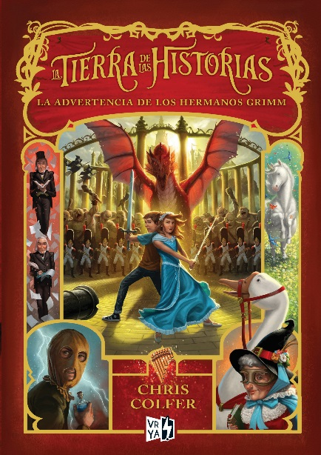
La tierra de las historias: La advertencia de los hermanos Grimm
Autor: Chris Colfer
504 páginas
15 x 21 cm
Cód. interno: 55403
ISBN: 9789877472950
Precio: $11.345 + IVA

El humo inundó el cielo sobre las copas de los árboles en la distancia. Un horrible chillido brotó a través del aire. Todos los que estaban de pie en el palacio se cubrieron los oídos para protegerse del terrible sonido.
–Oh, no –dijo Alex, y su rostro empalideció.
–No puede ser –susurró débilmente Mamá Gansa.
La Asamblea del Felices por Siempre observó aterrorizada cómo la silueta de una criatura colosal aparecía sobre los árboles. Los rumores acerca del huevo eran ciertos: un dragón se había alzado en La Tierra de las Historias.
Reina de fuego
Autor: Sophie Jordan
360 páginas
15 x 21 cm
Cód. interno: 55413
ISBN: 9789877472943
Precio: $9.160 + IVA

Luna y Fowler escaparon de Relhok, pero no de la oscuridad.
Ahora, la princesa deberá tomar decisiones, que pueden cambiar el rumbo de su vida y de Relhok para siempre.
Luna deberá aferrarse a la oscuridad y al fuego, o perderá a Fowler y ese futuro prometedor al que está destinada.

Reina de fuego es el esperado desenlace de Reino de sombras. Una vez más, Sophie Jordan nos vuelve a cautivar con una atmósfera oscura en una historia llena de suspenso y romance.

La llave negra
Autor: Amy Ewing
328 páginas
15 x 21 cm
Cód. interno: 55416
ISBN: 9789877472745
Precio: $10.084 + IVA

Para construir un nuevo mundo, Violet debe destruir su pasado. La Sociedad de la Llave Negra está preparando su ataque contra la realeza. Violet se encuentra en medio de esta guerra, pero ella arriesga algo mucho más personal: la Duquesa del Lago tiene a su hermana Hazel como prisionera. Violet tendrá que hacer todo lo posible por regresar a la Joya para salvar la vida de su hermana y el futuro de la Ciudad Solitaria.
¿Quién ganará la batalla final?

Legendtopia: La batalla de tirra
Autor: Lee Bacon
384 páginas
13 x 20 cm
Cód. interno: 55402
ISBN: 9789877473209
Precio: $10.084 + IVA

La magia está propagándose. Un reino oscuro emerge. Y el destino de dos mundos está en manos de Kara y Fred.

¿Alguna vez fuiste a un paseo escolar que salió terriblemente mal? Bueno, eso le ocurre a Kara cuando visita Legendtopia, un restaurante temático, con sus compañeros de escuela.

Ella solo está intentando recuperar un colgante cuando se topa con una pequeña puerta de madera que la transporta a un lugar mágico, en donde los dragones lanzan fuego y una bruja malvada la quiere capturar.

Allí, se encuentra con el Príncipe Fred, un joven que sabe cómo lidiar con ogros y elfos, pero no entiende nada de Tirra, ese sitio mítico y repleto de máquinas encantadas.

La ciudad secreta
Autor: C.J. Daugherty y Carina Rozenfeld
360 páginas
15 x 21 cm
Cód. interno: 55412
ISBN: 9789877473056
Precio: $10.840 + IVA

Recuerda: Los demonios mienten.
Taylor y Sacha están a salvo de la Oscuridad en el Colegio San Wilfred de Oxford. Se encuentran rodeados de alquimistas que han jurado protegerlos. Pero la calma no durará mucho.
El tiempo no les da tregua. En siete días Sacha cumplirá 18 años y esa antigua maldición, que lo ha hecho inmortal hasta ahora, hará que se cumpla su sentencia de muerte y desatará un gran tormento sobre el mundo. Sólo existe una manera de evitarlo.
Taylor y Sacha deben dirigirse al lugar en donde se lanzó la maldición, la ciudad francesa de Carcassonne, y enfrentar a un demonio.
Es cierto, se trata de un viaje realmente peligroso, pero si no hacen algo, la Oscuridad caerá no solo sobre Oxford sino sobre el mundo entero. Deben enfrentar todos sus miedos o perderán todo lo que aman.

La guía del caballero para el vicio y la virtud
Autor: Mackenzi Lee
448 páginas
15 x 21 cm
Cód. interno: 55409
ISBN: 9789877473216
Precio: $11.765 + IVA

A Henry “Monty” Montague no le importa estar lejos del caballero que debería ser. Pero su padre, en un último intento para corregirlo, lo embarca en un Gran Tour por Europa, en espera de que a su regreso se haga cargo del negocio familiar. En este viaje lo acompañarán Percy, su amigo de toda la vida (y su amor secreto –e imposible–), y Felicity, su hermana.
Frente a este triste escenario, Monty se promete que este periplo será un frenesí hedonista y que coqueteará con Percy de París a Roma. Pero pronto, sus desafortunadas decisiones harán que esta aventura se convierta en una verdadera cacería que lo pondrá a prueba, le develará una Felicity impensada y terminará provocando que se cuestione todo lo que conoce, incluso su relación con el chico que adora.
Ingeniosa, deslumbrante e intrigante en todo momento. La guía del caballero para el vicio y la virtud es una novela irresistible y apasionante que explora la innegable y fina línea que separa la amistad del amor.

